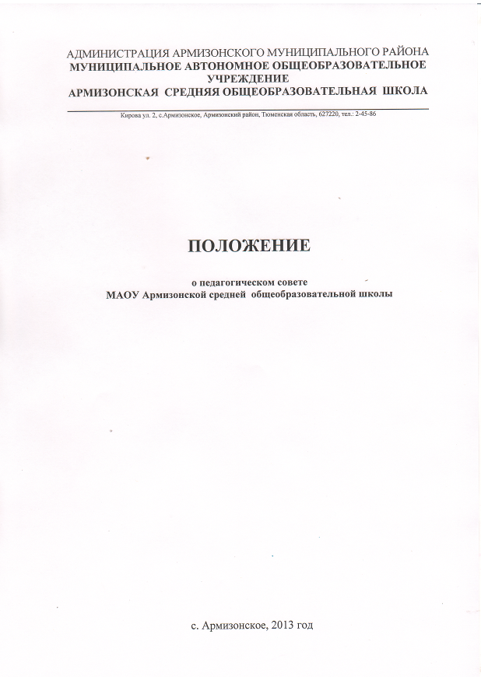
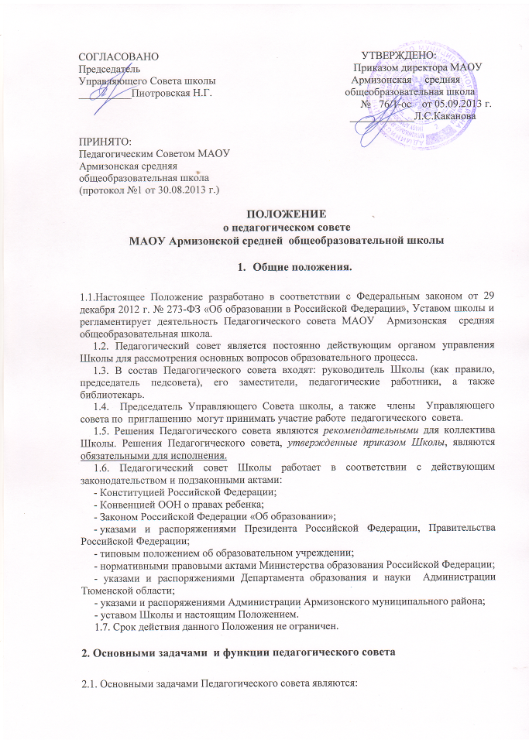
а) рассмотрение вопросов организации учебно-воспитательного процесса в школе;
б) изучение и распространение передового педагогического опыта;
в) определение стратегии и тактики развития школы;
г) рассмотрение вопросов, связанных с поведением и обучением обучающихся.
2.2. Основными функциями Педагогического совета являются:
а) рассмотрение и обсуждение концепции развития школы;
б) рассмотрение и принятие положений (локальных актов) в рамках своей компетенции;
в) рассмотрение состояния, мер и мероприятий по реализации государственного образовательного стандарта общего образования, организация и осуществление образовательной деятельности по основным образовательным программам начального общего, основного общего и среднего общего образования, в том числе учебно-программного, учебно - методического обеспечения образовательного процесса;
г) определение порядка проведения промежуточных аттестаций для обучающихся 2-7, 8, 10 классов;
д) рассмотрение состояния и итогов воспитательной работы школы, состояния дисциплины обучающихся, заслушивание отчетов работы классных руководителей, руководителей методических объединений и других работников школы;
е) рассмотрение состояния и итогов методической работы школы, совершенствования педагогических и информационных технологий, методов и средств обучения по реализуемым формам обучения;
ж) заслушивание и обсуждение опыта работы педагогов в области новых педагогических и информационных технологий, авторских программ, учебников, учебных и методических пособий;
з) принимает решение о проведении и формах промежуточной аттестации по результатам учебного года, о допуске обучающихся к итоговой аттестации на основании Положения о государственной (итоговой) аттестации выпускников государственных, муниципальных общеобразовательных учреждений, переводе обучающихся в следующий класс или об оставлении их на повторный курс, выдаче соответствующих документов об образовании, о награждении обучающихся за успехи в обучении грамотами, похвальными листами;
и) принимает решения об исключении обучающихся из Школы, когда иные меры педагогического и дисциплинарного воздействия исчерпаны, в порядке, определенном Законом РФ «Об образовании» и уставом Школы. Школа при этом своевременно (в трехдневный срок) доводит это решение до сведения отдела образованием Администрации Армизонского муниципального района (согласование решения производится в органах местного самоуправления);
к) рассмотрение вопросов повышения квалификации педагогических работников школы, их аттестации, а в необходимых случаях и вопросов о соответствии их квалификации выполняемой ими работе в школы; внесение предложений о поощрении педагогических работников школы;
л) рассмотрение вопросов и материалов самообследования школы при подготовке его к лицензированию и государственной аккредитации;
м) определение направления образовательной деятельности школы;
о) рассмотрение вопросов организации платных образовательных услуг в школы;
п) заслушивание отчетов директора школы о создании условий для реализации образовательных программ в школы;
с) принятие решений о переводе обучающихся в следующий класс;
т) рассмотрение состояния и итогов учебной работы школы, результатов промежуточной и итоговой государственной аттестации, мер и мероприятий по их подготовке и проведению, причин и мер по устранению отсева обучающихся;
ф) принятие решения об освобождении обучающихся от прохождения промежуточной аттестации;
х) рассматривает и принимает образовательные программы школы и её компоненты, а также дополнения и изменения вносимые в нее.
2.3. Педагогический совет обеспечивает:
а) использование современных педагогических и управленческих технологий в повседневной деятельности работников школы;
б) повышение профессионального уровня педагогических работников;
в) инновационное развитие школы.
2.4. Педагогический совет несет ответственность за:
а) выполнение плана своей работы;
б) соответствие принятых решений действующему законодательству и локальным актам школы;
в) выполнение принятых решений и рекомендаций;
г) результаты образовательной деятельности;
д) бездействие при рассмотрении обращений.
2.5. Педагогический совет утверждает:
а) кандидатуры для награждения государственными, ведомственными, отраслевыми наградами;
б) годовые планы работы школы;
в) кандидатуры для награждения Почетными грамотами Губернатора Тюменской области, Тюменской областной Думы, Тюменской городской Думы, Администрации города Тюмени.

3 .Организация деятельности Педагогического совета

3.1. Работу Педагогического совета организует председатель Педагогического совета. Председатель Педагогического совета созывает его заседания, председательствует на них и организует ведение протокола.
В отсутствие председателя Педагогического совета его функции осуществляет заместитель председателя Педагогического совета.
3.2. Из состава Педагогического совета избирается открытым голосованием секретарь.
Секретарь Педагогического совета принимает и регистрирует материалы, представленные на заседание Педагогического совета, ведет протокол заседания Педагогического совета.
3.3. План работы Педагогического совета составляется на учебный год, рассматривается на заседании Педагогического совета и утверждается приказом директора Школы.
3.4. Заседания Педагогического совета проводятся по мере необходимости, но не реже одного раза в квартал.
3.5. Заседание Педагогического совета созывается его председателем по собственной инициативе, а также по требованию члена Педагогического совета.
3.6. Заседание Педагогического совета является правомочным, если все члены Педагогического совета извещены о времени и месте его проведения и на заседании присутствует более половины членов Педагогического совета.
На заседании Педагогического совета с правом совещательного голоса могут присутствовать по приглашению иные работники Школы, родители (законные представители) обучающихся, члены Управляющего совета Школы.
3.7. Решение Педагогического совета считается принятым, если за него проголосовало большинство присутствующих.
3.8. Каждый член Педагогического совета обладает одним голосом. В случае равенства голосов решающим является голос председательствующего на заседании.
3.9. Решения, принятые по вопросам, и не противоречащие законодательству, являются обязательными в деятельности школы.
3.10.. Решение Педагогического совета может являться основанием для подготовки приказа директора школы.
3.11. Решения Педагогического совета по вопросам, отнесенным к его компетенции, оформляются протоколом, подписываемым председателем и секретарем Педагогического совета.
В каждом протоколе указывается его номер, дата заседания совета, количество присутствующих, повестка заседания, краткая, но ясная и исчерпывающая запись выступлений и принятое решение по обсуждаемому вопросу.
3.12. Протоколы Педагогического совета являются документами постоянного хранения, включаются в номенклатуру дел школы и сдаются по акту при приеме и сдаче дел школы. Протоколы заседаний Педагогического совета доступны для ознакомления всем членам Педагогического совета, а также иным лицам (работникам школы, его обучающимся классов старшей ступени, их родителям и законным представителям).
3.13. По вопросам, обсуждаемым на заседаниях Педагогического совета, выносятся решения с указанием сроков исполнения и лиц, ответственных за исполнение.
3.14. Председатель Педагогического совета организует систематическую проверку выполнения принятых решений, и итоги проверки ставит на обсуждение Педагогического совета.

4. Права и ответственность членов педагогического совета.

4.1. Член Педагогического совета имеет право:
4.1.1. Принимать участие в обсуждении и принятии решений Педагогического совета, выражать в письменной форме свое особое мнение, которое приобщается к протоколу заседания Педагогического совета;
4.1.2. Требовать от администрации школы предоставления всей необходимой для участия в работе Педагогического совета информации по вопросам, относящимся к компетенции Педагогического совета;
4.2. Каждый член Педагогического совета обязан посещать все заседания Педагогического совета, принимать активное участие в его работе, своевременно и точно выполнять возлагаемые на него поручения.
4.3. Педагогический совет несет ответственность за своевременное принятие и выполнение решений, входящих в его компетенцию. Директор школы вправе самостоятельно принимать решение в случае отсутствия решения Педагогического совета в установленные сроки.

5. Заключительные положения.

5.1. Вопросы деятельности Педагогического совета, не нашедшие отражения в настоящем Положении, регулируются в соответствии с действующим законодательством Российской Федерации, Тюменской области, муниципальными нормативными правовыми актами Армизонского муниципального района, уставом школы и иными локальными нормативными актами школы.
5.2. В случае принятия нормативных правовых актов по вопросам деятельности Педагогических советов образовательных учреждений, содержащих иные нормы по сравнению с настоящим Положением, в части возникающего противоречия применяются указанные нормативные правовые акты, а Положение подлежит приведению в соответствие с ними в кратчайшие сроки.

6. Делопроизводство.
6.1.Педагогический совет ведет протоколы своих заседаний в соответствии с Инструкцией по делопроизводству в школе.
6.2. Протоколы хранятся в составе отдельного дела в канцелярии школы.
6.3.Ответственность за делопроизводство возлагается на секретаря Педагогического совета.
6.4. Нумерация протоколов ведется от начала учебного года.
6.5. Протоколы о переводе обучающихся в следующий класс, о выпуске оформляются списочным составом и утверждаются приказом по школе.

